Игра «Дорисуй лицо»
Данная игра помогает закреплять и уточнить представления детей о частях лица; формировать эмоциональную сферу; развивать зрительное внимание и мышление.

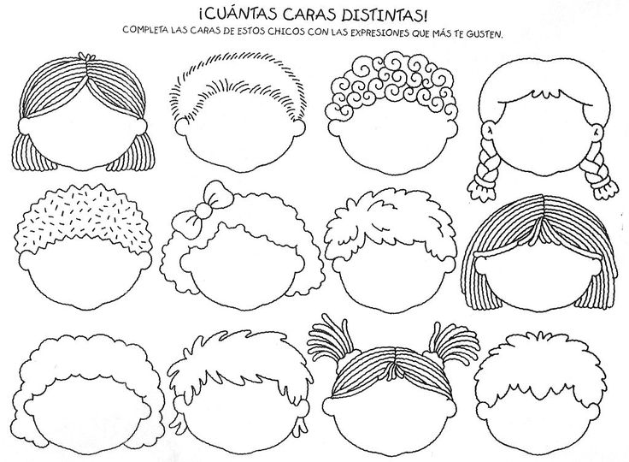
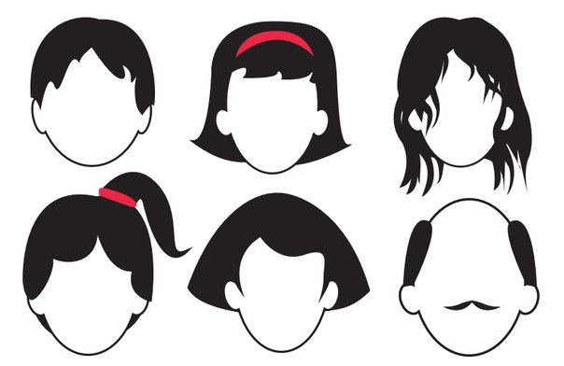

Игра «Дорисуй фигуры»
Детям предлагается дорисовать круги таким образом, чтобы получились предметы и явления, основа которых круг (солнце, мяч и т.д.). Точно так же повторить с другими фигурами.
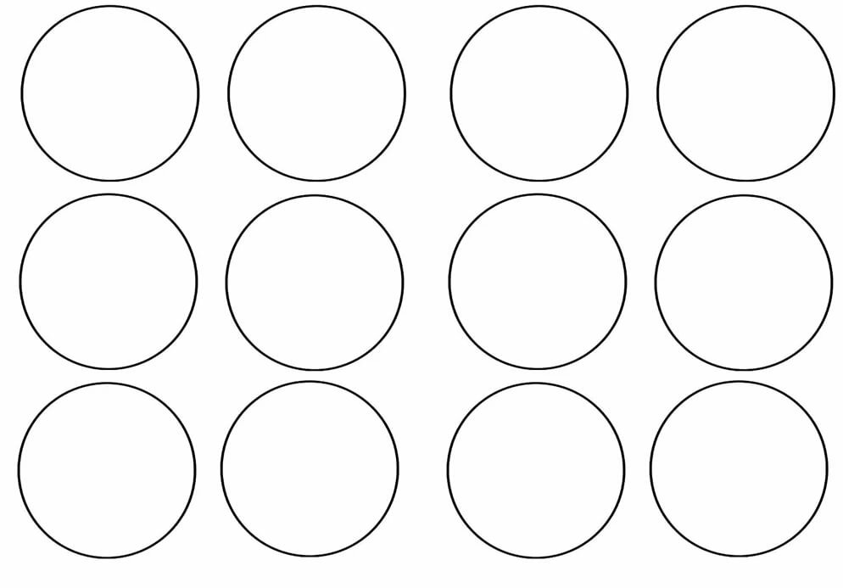
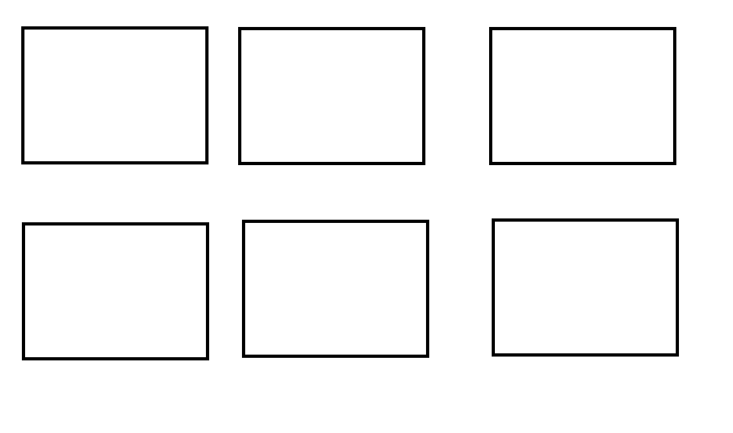

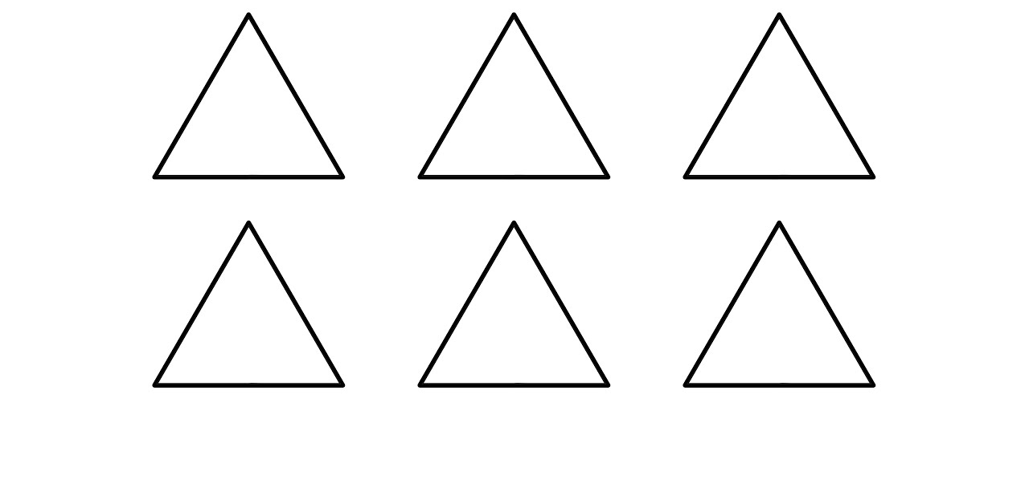

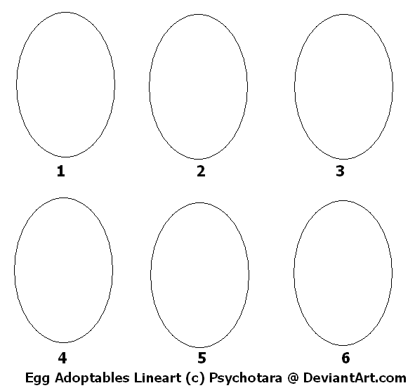

Игра «Заполни поле»
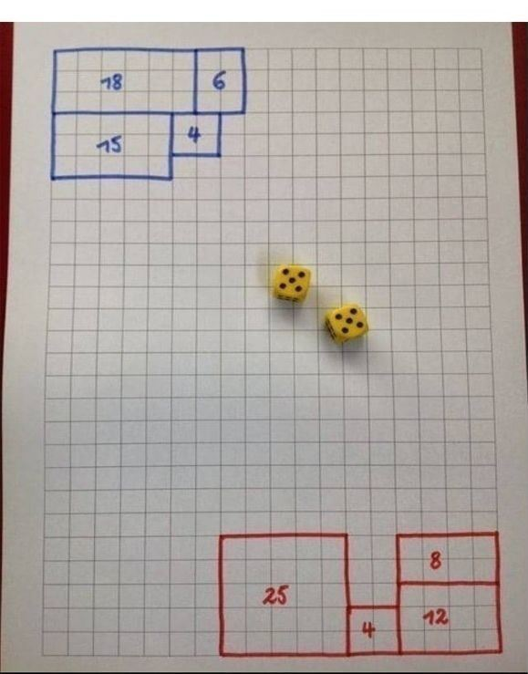
Правила:
1.Бросьте два кубика
2.Сделайте прямоугольник или квадрат со сторонами, выпавшими на ваших кубиках
3.Прямоугольник должен быть присоединён к вашей существующей территории
4.Первый прямоугольник помещается в угол, прямоугольник соперника – в противоположный
5.Если вы не можете создать прямоугольник, значит, вы пропускаете ход
6.Игра заканчивается тогда, когда будет заполнено все поле
7.Побеждает тот, у кого будет больше территория

«ПАЗЛ»
Увлекательная игра, помогающая закрепить навык чтения, а также формирует образ прочитанного слова, что помогает лучше понимать смысл слов. А так же, в процессе игры развивается ориентировка в пространстве.
Вырезаем и играем
